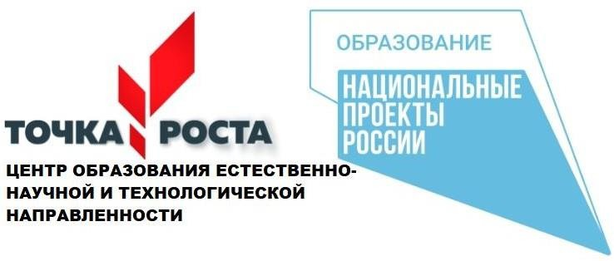

План работы Центра естественнонаучной направленности

**«Точка Роста» на базе**

**МОУ «Средняя школа № 1»**

**на 2024-2025 учебный год**

|  |  |  |  |
| --- | --- | --- | --- |
| **№п/п** | **Наименование мероприятия** | **Сроки проведения мероприятия** | **Ответствен ные за**  **реализацию мероприятия** |
| **Методическое сопровождение** | | | |
| 1. | Планирование работы центра на 2024 - 2025  учебный год | Август 2024г. | Руководитель  Центра |
| 2. | Выявление профессиональных дефицитов педагогов ОУ, в центре «Точка роста», прохождение курсов повышения квалификации по  программам (проектная деятельность, работа с обучающимися, организация дополнительного образования и пр.). | в течение года | Педагоги  центра |
| 3. | Прохождение курсовой подготовки педагогами Центров «Точка роста» по направлению «педагог- наставник». Внесение корректировок в программы наставничества в ОУ | В течение учебного года 2024/25 | Педагоги центра |
| 4. | Участие педагогов и руководителей Центров «Точка роста» в работе городской МО | В течении года | Педагоги центра |
| 5. | Мастер — класс «Применение современного лабораторного оборудования в проектной  деятельности школьника» | Октябрь 2024 | Руководитель Центра |
| 6. | Реализация общеобразовательных программ по предметных областях «Физика», «Химия»,  «Биология». | в течение года | Педагоги центра |
| 7. | Реализация курсов внеурочной деятельности | в течение года | Педагоги центра |

|  |  |  |  |
| --- | --- | --- | --- |
| 8. | Реализация дополнительных общеобразовательных общеразвивающих Программ | в течение года | Педагоги допобразования |
| 9. | Подготовка учащихся к участию в конкурсах и конференциях различного уровня. | в течение года | Педагоги центра |
| 10. | Участие педагогов центра «Точка Роста» в региональных, муниципальных онлайн мероприятиях по вопро сам преподавания  предметов на современном оборудовании | в течение года | Педагоги центра |
| 11. | Участие в заседании городского МО № 1 «Результаты деятельности Центров «Точка роста» за период функционирования» | сентябрь 2024 | Педагоги центра |
| 12. | Участие в заседании городского МО №2 «Деятельность Центров «Точка роста» в свете результативности ГИА в 9-х и 11-х классов. Включённость учащихся ТР в исследовательскую и проектную деятельность» | декабрь 2024 | Педагоги центра |
| 13. | Участие заседании городского МО № 3 «Методическое и техническое сопровождение ТР. Аттестация педагогов, курсы повышения квалификации. Оформление сайта школы» | март 2024 | Педагоги центра |
| 14. | Участие в заседании городского МО №4 «Итоги работы 2024 – 2025 года учебного года. Проблемы и перспективы». | май 2024 | Педагоги центра |
| 15. | Круглый стол «Анализ работы за 2024 - 2025учебный год. Планирование работы на 2025 - 2026 учебный год» | май 2025 | Руководитель Центра |
| 16. | Отчет - презентация о работе Центра для родителей | Июнь 2024 | Руководитель Центра |
| **Внеурочные мероприятия** | | | |
| 1. | Участие в Уроке цифры | в течении года | Педагоги центра |

|  |  |  |  |
| --- | --- | --- | --- |
| 2. | Участие в олимпиадах на платформе «Учи.ру» | В течении года | Педагоги центра |
| 3. | Проведение защиты творческих и  интеллектуальных проектов обучающихся | в течение года | Педагоги центра |
| 4. | Организация участия обучающихся центров  «Точка роста» в школьном и муниципальном этапе Всероссийской олимпиады школьников | октябрь-ноябрь 2024г. | Руководитель центра, Педагоги  центра |
| 5. | Участие региональном фестивале центров образования «Точка роста» | декабрь 2024 | Каменева О.Б. |
| 6. | Участие в Экодиктанте (9 классы) | ноябрь 2024 | Васильева Н.Н. |
| 7. | Всероссийский конкурс исследовательских и проектных работ школьников «Мой вклад в величие России» (по согласованию). | февраль 2025 | Руководитель центра, Педагоги  центра |
| 8. | Участие в школьном, муниципальном, региональном этапах HПK (по согласованию). | февраль – март 2025 | Руководитель центра, Педагоги  центра |
| 9. | Организация участия обучающихся Центров «Точка  роста» в мероприятиях: «Тотальный диктант», «Этно- графический диктант», «Географический диктант» | в течение учебного года | Педагоги центра |
| 10. | «День ДНК» урок «Всероссийский генетики» 7-9 классы | апрель 2025 | Педагоги центра |
| 11. | Участие во Всероссийской образовательной  акции «Проектория» Обучающиеся 8-9 классов (по согласованию). | Октябрь-декабрь | Педагоги центра |
| 12. | Участие в региональных и муниципальных конкурсах  и фестивалях по предметам из предметных областей «Естественно-научные предметы» | в течение года | Педагоги центра |

|  |  |  |  |
| --- | --- | --- | --- |
|  |  |  |  |
| 13. | Научно-практическая конференция проектных и научно-исследовательских работ обучающихся | В течение учебного года | Руководитель, педагоги центра |
| 14. | Фестиваль Центров «Точка роста» (по согласованию). | март 2025 | Руководитель,  педагоги центра |
| **Социокультурные мероприятия** | | | |
| 1. | Пресс-обзор мероприятий центра «Точка роста»  для родителей на сайте ОУ | В течении года. | Администрация ОУ |
| 2. | Участие во всероссийских открытых онлайн  уроках «ПроеКТОриЯ» (по согласованию) | Сентябрь 2024г.  – май 2025г. | Педагоги центра |
| 3. | Участие в проекте по ранней профессиональной ориентации «Билет в будущее» | Сентябрь 2024г.  – май 2025г. | Руководитель  центра. |
| **Мероприятия дополнительного образования** | | | |
| 1. | Реализация дополнительных общеобразовательных общеразвивающих  программ | в течение года | педагоги допобразования |
| 2. | Участие в мероприятиях по естественнонаучной деятельности (фестивали, конкурсы, проекты, олимпиады, турниры, профориентационные игры и т.д.) | в течение учебного года | Руководитель и педагоги  допобразования |
| 3. | Демонстрация практик по работе с обучающимися  различной учебной мотивации | в течение учебного  года | педагоги допобразования |
| 4. | Проведение семинаров среди педагогов школы по демонстрации опыта реализации программ дополни- тельного образования на базе центра | в течение учебного года | Руководитель Цента  Педагоги центра  Педагоги допобразования |